**Практическая работа**

**Тема: “Создание даталогической модели базы данных”.**

**Цель: создать даталогическую модель базы данных.**

**Задание 1.**

**Сущности в предметной области “Развлекательный центр”:**

**Сотрудник**

**Клиент**

**Услуга**

**Абонемент**

**Посещение**

**Задание 2.**

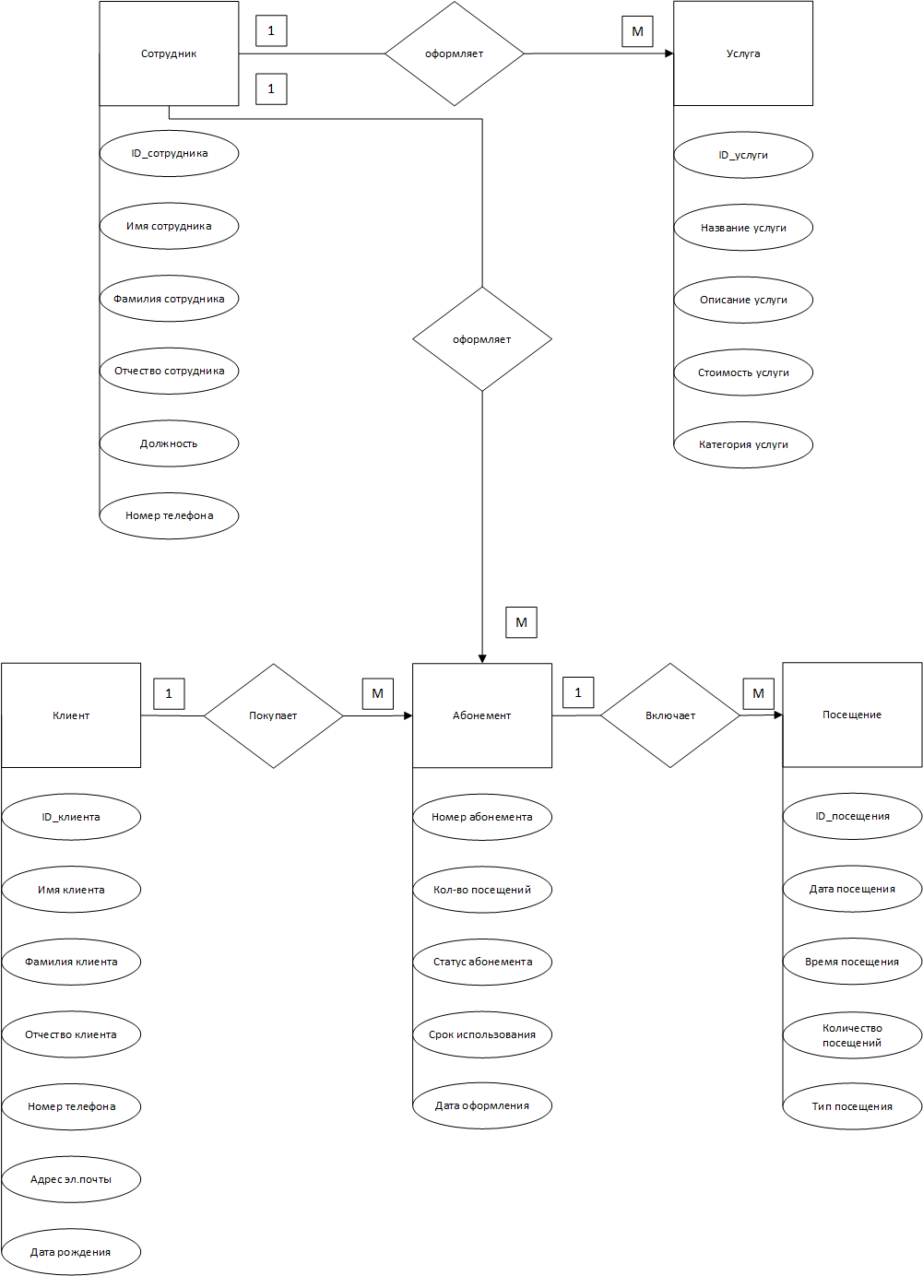

**рис. №1 Инфологическая модель «Развлекательный центр»**

**Задание 3.**

Сотрудник (ID_Сотрудника, Имя сотрудника, Фамилия сотрудника, Отчество сотрудника, Должность, Номер телефона).

Клиент (ID_Клиента, Имя клиента, Фамилия клиента, Отчество клиента, Номер телефона, Адрес эл. почты, Дата рождения).

Услуга (ID_услуги, Название услуги, Описание услуги, Стоимость услуги, Категория услуги).

Абонемент (ID_Абонемента, Кол-во посещений, Статус абонемента, Срок использования, Дата оформления).

Посещение (ID_Посещения, Дата посещения, Время посещения, Кол-во посещения, Тип посещения).

**Задание 4.**

|  |  |  |  |  |  |  |
| --- | --- | --- | --- | --- | --- | --- |
| Наименование поля | Тип данных | Длина | Допустимое значение | Первичный ключ | Внешний ключ | Описание |
| sotrudnik | Короткий текст | 255 | NOT NULL |  |  | Сотрудник |
| ID_Sotrudnika | Числовой | 255 |  | + |  | ID сотрудника |
| F | Короткий текст | 255 |  |  |  | Фамилия |
| I | Короткий текст | 255 |  |  |  | Имя |
| O | Короткий текст | 255 |  |  |  | Отчество |
| dolzhnost | Короткий текст | 255 |  |  |  | Должность |
| Nomer telephona | Числовой | 11 |  |  |  | Номер телефона |

|  |  |  |  |  |  |  |
| --- | --- | --- | --- | --- | --- | --- |
| Наименование поля | Тип данных | Длина | Допустимое значение | Первичный ключ | Внешний ключ | Описание |
| Klient | Короткий текст | 255 | NOT NULL |  |  | Клиент |
| ID_klienta | Числовой |  |  | + |  | ID клиента |
| F | Короткий текст | 255 |  |  |  | Фамилия |
| I | Короткий текст | 255 |  |  |  | Имя |
| O | Короткий текст | 255 |  |  |  | Отчество |
| Nomer telephona | Числовой | 11 |  |  |  | Номер телефона |
| Adres el. pochty | Короткий текст | 255 |  |  |  | Адрес эл.почты |
| Data rozhdeniya | числовой | 8 |  |  |  | Дата рождения |

|  |  |  |  |  |  |  |
| --- | --- | --- | --- | --- | --- | --- |
| Наименование поля | Тип данных | Длина | Допустимое значение | Первичный ключ | Внешний ключ | Описание |
| Yslyga | Короткий текст | 255 | NOT NULL |  |  | Услуга |
| ID_yslygi | Числовой |  |  | + |  | ID услуги |
| Nazvanie | Короткий текст | 255 |  |  |  | Название услуги |
| opisanie | Длинный текст |  |  |  |  | Описание услуги |
| Stoimost | Короткий текст | 255 |  |  |  | Стоимость услуги |
| kategoriya | Короткий текст | 255 |  |  |  | Категория услуги |

|  |  |  |  |  |  |  |
| --- | --- | --- | --- | --- | --- | --- |
| Наименование поля | Тип данных | Длина | Допустимое значение | Первичный ключ | Внешний ключ | Описание |
| Abonement | Короткий текст | 255 | NOT NULL |  |  | Абонемент |
| ID_abonementa | Числовой |  |  | + |  | ID абонемента |
| Kol-vo poseshcheniy | Числовой |  |  |  |  | Кол-во посещений |
| Status | Короткий текст | 255 |  |  |  | Статус |
| Srok ispolzovania | Числовой |  |  |  |  | Срок использования |
| Data oformleniya | числовой | 8 |  |  |  | Дата оформления |

|  |  |  |  |  |  |  |
| --- | --- | --- | --- | --- | --- | --- |
| Наименование поля | Тип данных | Длина | Допустимое значение | Первичный ключ | Внешний ключ | Описание |
| Poseshchenie | Короткий текст | 255 | NOT NULL |  |  | Посещение |
| ID_poseshcheniya | Числовой |  |  | + |  | ID посещения |
| Data poseshcheniya | Числовой | 8 |  |  |  | Дата посещения |
| Vremya  poseshcheniya | Короткий текст | 255 |  |  |  | Время посещения |
| Kol-vo poseshcheniy | Числовой | 4 |  |  |  | Кол-во посещений |
| Tip poseshcheniy | Короткий текст | 255 |  |  |  | Тип посещения |